CURSO DE AULA VIRTUAL DE EDUCAMADRID
Nombre del curso del AV: | SEMINARIO RECURSOS METODOLÓGICOS DE EDUCAMADRID PARA PRIMARIA.
Enlace:
Nivel del alumnado: | 2º de primaria
Área(s) / Asignatura(s): | Matemáticas, lengua, sociales y valores.
Creador(es) del curso + correo(s) de contacto: | Ana Rodríguez  ana.rodriguez@educa.madrid.org
¿Cómo se estructura?
Se estructura por temas, los cuales están abiertos.
Se realiza por curso.
Elementos:
Dentro de cada tema hay recursos interactivos (vídeos, fichas, juegos…) Hay diferentes actividades a realizar.
No hay libro de calificaciones y sí un foro general de dudas.
Cómo trabaja el alumno/a:
Los alumnos trabajan desde casa.
Principalmente son recursos para ampliar y afianzar los contenidos trabajados en clase.
Cómo trabaja el profesor/a:
El aula está diseñada para que los alumnos trabajen de manera autónoma, sin directrices del profesor.
Las actividades son auto evaluables.
Imágenes (Capturas de pantalla)
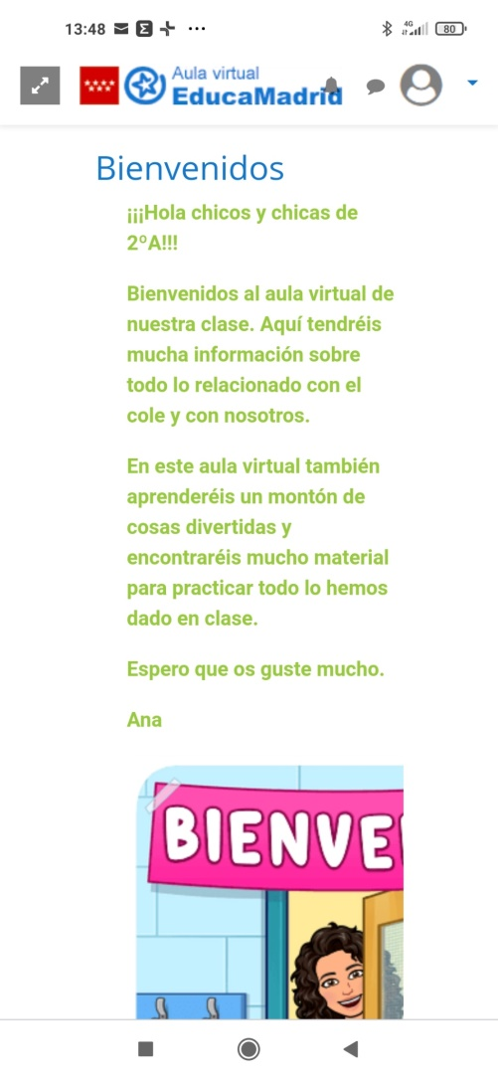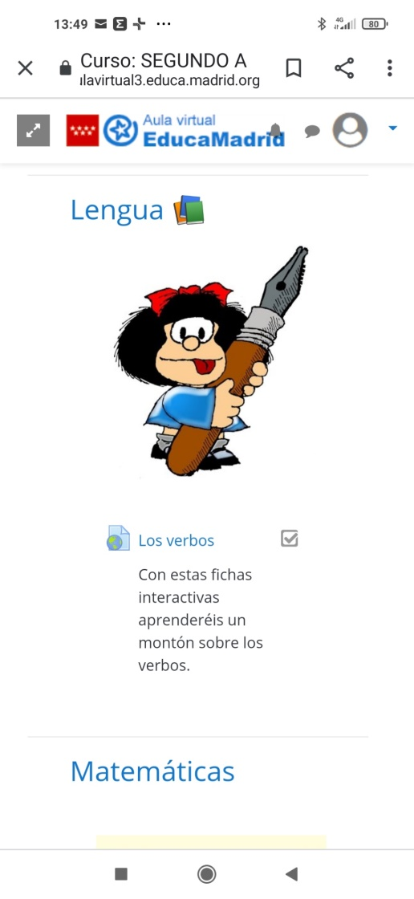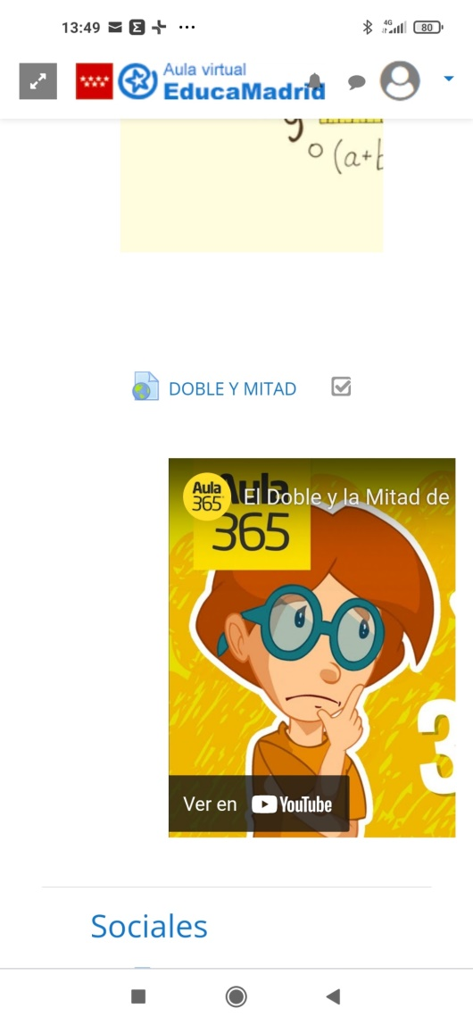
Descripción de actividades y recursos más destacables
Video | Visualización de un video explicativo sobre el concepto de doble y mitad.
Ficha interactiva | El recurso es una ficha interactiva para repasar el contenido de los verbos. Los alumnos pinchando en el enlace acceden directamente a la página. Cuando terminan de realizarla se autoevalúan.
Juego | La finalidad de la es que los alumnos aprendan y practiquen donde se sitúan las diferentes Comunidades Autónomas.
Calendario | En este recurso pondremos los eventos más destacados de la clase.

